Colegio Cristiano Emmanuel
Músic Música
Quinto año Básico

RUTA DE TRABAJO

1.- Semana 29 Marzo – 01 Abril
2.- Dudas o consultas a: Claudia Coñuecar correo: cconuecar@emmanuel.cl
Teléfono: +56978961502
4.- La invitación a la clase zoom se encuentra en la página del colegio en el horario de música.
5.- Esta semana conoceremos la organización curricular de la asignatura e iniciaremos un repaso de los contenidos necesarios para el 2021, tales como:
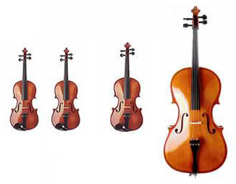
- Instrumentos de Cuerda Frotada

6.- A partir del martes 06 de Abril el Juego “Kahoot” tendrá una nota formativa, alrededor de 4-5 notas para luego sacar una nota mes.

7.- Esta semana no se entregarán actividades a desarrollar. La actividad del mes de Abril se avisará con tiempo.

